Data..........................2026r
ZAMAWIAJĄCY DOSTAWCA
Zakład Usługowo Produkcyjny
Lasów Państwowych
91-073 Łódź, ul. Legionów 113
tel. 42-632 23 62
e-mail: zup@lodz.lasy.gov.pl

Proszę o podanie adresu e-mail, w celu przesyłania faktur w formie elektronicznej
…………………………………………………………………………………..…………………
Osoba do kontaktu w sprawie realizacji zamówienia (tel. / e-mail)
…………………………………………………………………………………..…………………
DRUK ZAMÓWIENIA NA KOMPUTERY PRZENOŚNE TYPU LAPTOP

Oferta aktualna na zamówienia złożone w okresie od 10.03.2026 r. do odwołania.
Nazwa | Cena sprzedaży netto zł. dla LP | Ilość zamówiona
Komputer przenośny typu LAPTOP  bez systemu operacyjnego DELL PRO 16  https://www.rejestratory.info/produkt/dell-pro-16  Procesor: Intel® Core™ i3 3 100U (6 rdzeni, do 4,7 GHz)  Pamięć RAM: 8GB DDR5, 5600 MT/s  Dysk twardy: 256GB SSD  Ekran: 16’’ FHD+, 300 nitów, kamera FHD  Sieć bezprzewodowa: Intel WiFi 6E, AX211, 802.11ax z BT  Akumulator: 55Wh, ExpressCharge  System: BEZ SYSTEMU  Gwarancja: 60 miesięcy  Dostawa, serwis gwarancyjny i pogwarancyjny firma SCANTER | 4.259,00 | 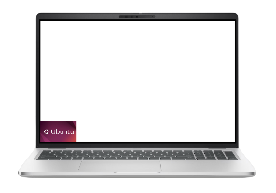
 |  | ………sztuk
Komputer przenośny typu LAPTOP  z systemem operacyjnym DELL PRO 16 PLUS  https://www.rejestratory.info/produkt/dell-pro-16-plus  Procesor: Intel® Core™ Ultra 5 235U vPro® (NPU z 12 TOPS, 12  rdzeni, do 4,9 GHz)  Pamięć RAM: 16GB DDR5, 5600 MT/s  Dysk twardy: 512GB SSD  Ekran: 16’’ FHD+, 300 nitów, kamera FHD  Sieć bezprzewodowa: Intel WiFi 6E, AX211, 802.11ax z BT  Akumulator: 55Wh, ExpressCharge  Czytnik SmartCard: TAK  System: Windows 11 Pro  Gwarancja: 60 miesięcy  Dostawa, serwis gwarancyjny i pogwarancyjny firma SCANTER | 5.939,00 | 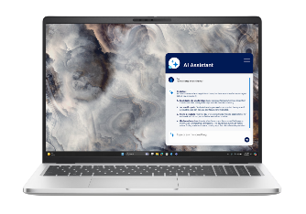
 |  | ………sztuk

Nazwa | Cena sprzedaży netto zł. dla LP | Ilość zamówiona
Komputer przenośny typu LAPTOP  z systemem operacyjnym DELL PRO 14 PLUS  https://www.rejestratory.info/produkt/dell-pro-14-plus  Procesor: Intel® Core™ Ultra 5 235U vPro® (NPU z 12 TOPS, 12  rdzeni, do 4,9 GHz)  Pamięć RAM: 16GB DDR5, 5600 MT/s  Dysk twardy: 512GB SSD  Ekran: 14’’ FHD+, 300 nitów, kamera FHD  Sieć bezprzewodowa: Intel WiFi 6E, AX211, 802.11ax z BT  Akumulator: 55Wh, ExpressCharge  Czytnik SmartCard: TAK  System: Windows 11 Pro  Gwarancja: 60 miesięcy  Dostawa, serwis gwarancyjny i pogwarancyjny firma TAKMA | 5.885,00 | 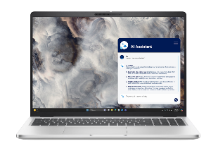
 |  | ………sztuk
Stacja dokująca do laptopa – Dell PRO SMART DOCK SD25  Dostawa, serwis gwarancyjny i pogwarancyjny firma TAKMA | 859,10 | ………….. sztuk
Komputer przenośny typu LAPTOP  z systemem operacyjnym HP Elite Book 6 G1ah 16 inch Notebook P  https://www.rejestratory.info/produkt/hp-elitebook-6-g1ah-16  Procesor: AMD Ryzen5 7535U (lub Ryzen 5 Pro)  Pamięć operacyjna 16GB 5600 MT/s, SD RAM, możliwość rozbudowy do 64GB DDR5, jeden slot wolny  Dysk twardy: 512GB SSD, M.2 NVMe PCIe Gen 4x4 TLC  Ekran: 16’’ FHD+, 300 nitów, kamera FHD  Sieć bezprzewodowa: WLAN AX WiFi 6E160 MHz, Bluetooth 5.3 COMBO, mini PCI Express  Akumulator: 56Wh, ExpressCharge  Czytnik SmartCard: TAK  System: Windows 11 Pro  Złącza:  1 x HDMI 2.1  1 x RJ-45 (LAN)  1 x Wyjście słuchawkowe/wejście mikrofonowe  2 x USB 3.2 Gen. 1  2 x USB 4 (z DisplayPort i Power Delivery)  Gwarancja: 36 miesięcy  Dostawa, serwis gwarancyjny i pogwarancyjny firma TAKMA | 4.646,00 | 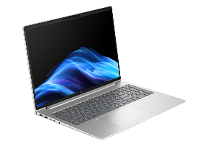
 |  | ………sztuk

Do powyższych cen należy doliczyć podatek VAT 23 %

Warunki realizacji:
Termin realizacji: do uzgodnienia.
Płatność: Przelew 14 dni.

…………………………….
(Podpis zamawiającego)

Data..........................2026r
ZAMAWIAJĄCY DOSTAWCA
Zakład Usługowo Produkcyjny
Lasów Państwowych
91-073 Łódź, ul. Legionów 113
tel. 42-632 23 62
e-mail: zup@lodz.lasy.gov.pl

Proszę o podanie adresu e-mail, w celu przesyłania faktur w formie elektronicznej
…………………………………………………………………………………..…………………
Osoba do kontaktu w sprawie realizacji zamówienia (tel. / e-mail)
…………………………………………………………………………………..…………………
DRUK ZAMÓWIENIA NA KOMPUTERY PRZENOŚNE TYPU LAPTOP + STACJA DOKUJĄCA

Oferta aktualna na zamówienia złożone w okresie od 30.05.2026 r. do odwołania
Nazwa | Cena sprzedaży netto zł. dla LP | Ilość zamówiona
Komputer przenośny typu LAPTOP z systemem operacyjnym  Producent HP Model Elite Book 645 14” G11 C51 GKET  - Ekran 14,0” FullHD  - pamięć 16 GB RAM z możliwością rozbudowy do 64 GB  - pamięć masowa 512 GB  - zintegrowana karta graficzna  - klawiatura z podświetleniem 98 klawiszy  - karta dźwiękowa + dwa głośniki + dwa mikrofony  - kamera internetowa trwale zainstalowana w obudowie  - waga 1,4 kg, akumulator 56Wh  - Wbudowane porty i złącza: 1 x HDMI 2.1, 2 szt. USB 3.2 Gen 1 (5 Gbps) w tym jeden port dosilony – umożliwiający ładowanie zewnętrznych urządzeń nawet przy wyłączonym notebooku, 2 szt USB 4 (40 Gbps) typu-C ze wsparciem dla Power Delivery i DisplayPort 1.4, 1x RJ45, 1 x złącze słuchawkowe stereo/mikrofonowe (combo), czytnik kart kryptograficznych Smart Card, wbudowana kamera FHD w obudowę ekranu komputera z mechaniczną przesłoną zasłaniającą kamerę i dwa mikrofony.  - WLAN AX WiFi 6E 160 MHz wraz z Bluetooth 5.3 COMBO, zintegrowany z płytą główną lub w postaci wewnętrznego modułu mini-PCI Express  - Clickpad, Czytnik linii papilarnych  - gwarancja 36 miesięcy  Dostawa, serwis gwarancyjny i pogwarancyjny firma TAKMA | 5.329,00 | 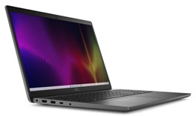
 |  | ………sztuk

Nazwa | Cena sprzedaży netto zł. dla LP | Ilość zamówiona
Stacja dokująca do laptopów HP  Producent HP Model Dock G6 USB-C 100W  Wymiary – 122x122x45mm , Waga 0.7 kg  Obsługiwane rozdzielczości  W przypadku hostów obsługujących DisplayPort 1.4 z Display Stream Compression:  3x FHD @ 60 Hz  3x QHD @ 60 Hz  3x 4k @ 60 Hz  W przypadku hostów obsługujących DisplayPort 1.3/1.4:  3x FHD @ 60 Hz  3x QHD @ 60 Hz  2x 4K @ 60 Hz  W przypadku hostów obsługujących DisplayPort 1.2:  3x FHD @ 60 Hz  2x QHD @ 60 Hz  1x 4K @ 60 Hz  Zasilanie – 120W przez USB-C, zasilacz 120W  Sieć LAN – wsparcie dla 1GB Ethernetu  Systemy operacyjne - Windows 11: 21H2, 22H2  Windows 10: RS4, RS5, 19H1, 19H2, 20H1, 20H2, 21H1, 21H2, 22H2  ChromeOS v92.0.4515.157  ChromeOS: M92 i M93 (tylko notebooki producenta stacji dokującej)  ThinPro 8.0, Windows 10 IoT Enterprise LTSC 2021  macOS: Monterey v12.0, Big Sur 11.5.2  PORTY  OD PRZÓDU:  1 x port USB-C® 3.0 z wyjściem danych i zasilaniem (15W)  1 x kabel USB-C® do podłączenia do systemu hosta (długość kabla 1m)  Z BOKU:  2 x porty ładowania USB-A 3.0 Gen 1  1 x gniazdo audio Combo JACK  Z TYŁU:  2 x porty ładowania USB-A 3.0 Gen 1  2 porty DisplayPort 1.4  1 x port RJ45 (10/100/1000)  1x port HDMI 2.1  1 x standardowe gniazdo na linkę bezpieczeństwa  OD SPODU:  1x wejście 4.5mm na zasilacz min 120W  OD GÓRY:  Mechaniczny przycisk zasilania ze wskaźnikiem LED do włączania lub wybudzania systemu hosta | 648,00 | 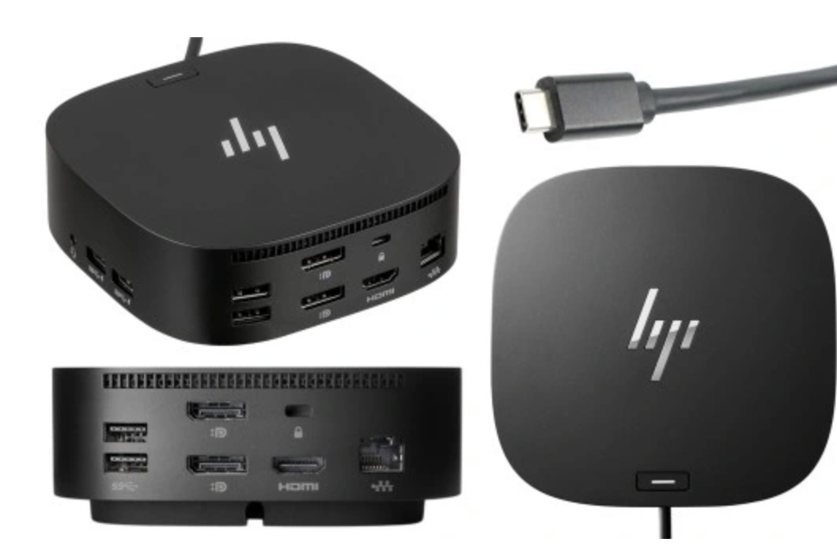
 |  | ………sztuk

Do powyższych cen należy doliczyć podatek VAT 23 %
Warunki realizacji:
Termin realizacji: do uzgodnienia.
Płatność: Przelew 14 dni.
……………………………. (Podpis zamawiającego)

